МИНИСТЕРСТВО ЦИФРОВОГО РАЗВИТИЯ, СВЯЗИ И МАССОВЫХ КОММУНИКАЦИЙ РОССИЙСКОЙ ФЕДЕРАЦИИ
Ордена Трудового Красного Знамени федеральное государственное бюджетное образовательное учреждение высшего образования
«Московский технический университет связи и информатики»
Кафедра «Информационные технологии»
Дисциплина «Базы данных (МОБД)»

Отчет по лабораторной работе №6
«JSONB, индексы и EXPLAIN ANALYZE»

Выполнил:
Студент группы БВТ2504
Долин Дмитрий Олегович

Москва, 2026 г.

Содержание
1. Цель работы
2. Ход выполнения работы
2.1. Добавление поля JSONB и работа с документными данными
2.2. Создание и использование индексов (B-Tree, GIN, Partial)
2.3. Анализ производительности запросов с EXPLAIN ANALYZE
3. Вывод
Цель работы
Освоить работу с полуструктурированными данными в формате JSONB в СУБД PostgreSQL, изучить принципы создания и применения различных типов индексов (B-Tree, составные, частичные и GIN-индексы для документов), а также научиться анализировать планы выполнения запросов с помощью команды EXPLAIN ANALYZE для оптимизации производительности базы данных.
Ход выполнения работы
1. Добавление поля JSONB и работа с документными данными
Для хранения гибких технических характеристик и метаданных товаров без расширения схемы реляционных таблиц в таблицу products добавлено поле metadata типа JSONB. Документ содержит информацию о бренде, гарантии, вложенные спецификации (цвет, вес, признак хрупкости) и массив тегов.
Назначение скрипта: Скрипт создания колонки и заполнения структурированными данными:
ALTER TABLE products
ADD COLUMN IF NOT EXISTS metadata JSONB;
UPDATE products
SET metadata = json_build_object(
'brand', 'Brand_' || (id % 10 + 1),
'warranty_months', CASE WHEN id % 2 = 0 THEN 12 ELSE 24 END,
'specs', json_build_object(
'color', CASE WHEN id % 3 = 0 THEN 'черный' WHEN id % 3 = 1 THEN 'серебристый' ELSE 'белый' END,
'weight_kg', ROUND((1.0 + (id % 5) * 0.5)::numeric, 2),
'is_fragile', CASE WHEN id % 4 = 0 THEN true ELSE false END
),
'tags', json_build_array('хит', 'акция', 'новинка')
)::jsonb;
Примеры запросов с JSONB-операторами (->>, преведение типов, оператор проверки наличия в массиве ?):
-- 1. Поиск по ключу в объекте
SELECT id AS product_id, title, metadata->>'brand' AS brand, metadata->'specs'->>'color' AS color
FROM products WHERE metadata->'specs'->>'color' = 'черный' LIMIT 3;
-- 2. Сравнение с приведением типа
SELECT id AS product_id, title, metadata->'specs'->>'weight_kg' AS weight
FROM products WHERE (metadata->'specs'->>'weight_kg')::numeric > 2.0 LIMIT 3;
-- 3. Проверка наличия элемента в массиве тегов
SELECT id AS product_id, title, metadata->'tags' AS tags
FROM products WHERE metadata->'tags' ? 'хит' LIMIT 3;

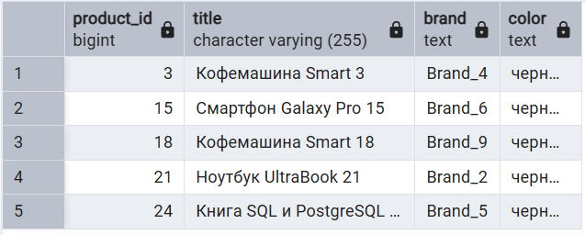

2. Создание и использование индексов (B-Tree, GIN, Partial)
Для ускорения операций поиска, сортировки и фильтрации созданы четыре различных типа индексов, оптимизированных под характер запросов маркетплейса.
-- 2.1. Стандартный B-Tree индекс по внешнему ключу
CREATE INDEX IF NOT EXISTS idx_products_category_id ON products(category_id);
-- 2.2. Составной индекс для фильтрации по категории и цене
CREATE INDEX IF NOT EXISTS idx_products_category_price ON products(category_id, price);
-- 2.3. Частичный (Partial) индекс для активных товаров
CREATE INDEX IF NOT EXISTS idx_products_active_only ON products(id) WHERE is_active = TRUE;
-- 2.4. GIN-индекс для быстрого поиска по JSONB-документам
CREATE INDEX IF NOT EXISTS idx_products_metadata_gin ON products USING gin (metadata);
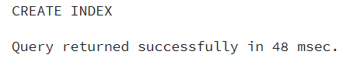
3. Анализ производительности запросов с EXPLAIN ANALYZE
С помощью команды EXPLAIN ANALYZE выполнены планы выполнения ключевых запросов с оценкой затрат (Cost), времени выполнения (Execution Time) и типов сканирования таблиц (Seq Scan vs Bitmap Index Scan / GIN Index Scan).
Запрос с EXPLAIN ANALYZE: Анализ 3.1 (Поиск по JSONB с использованием GIN-индекса):
EXPLAIN ANALYZE
SELECT id, title, metadata->>'brand' AS brand
FROM products
WHERE metadata @> '{"specs": {"color": "черный"}}'::jsonb;

План выполнения (Bitmap Index Scan по GIN-индексу idx_products_metadata_gin):

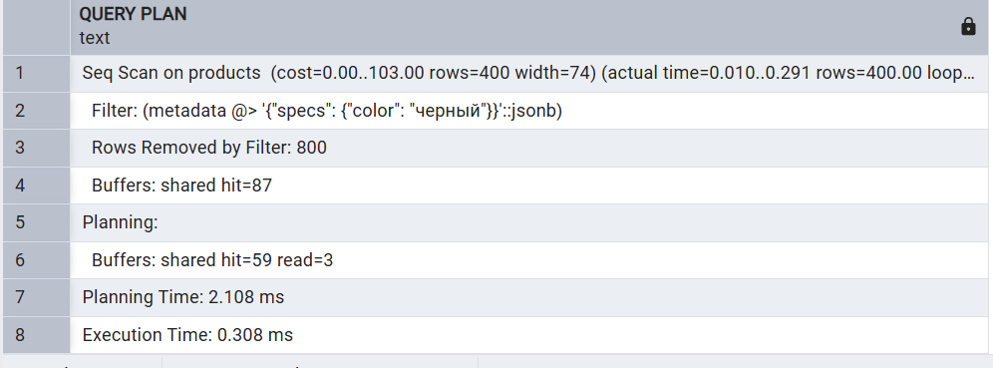
Запрос с EXPLAIN ANALYZE: Анализ 3.2 (Использование составного индекса по категории и цене):
EXPLAIN ANALYZE
SELECT id, title, price, category_id
FROM products
WHERE category_id = 1
AND price BETWEEN 5000.00 AND 25000.00
ORDER BY price DESC;
План выполнения (Bitmap Index Scan по составному индексу idx_products_category_price):
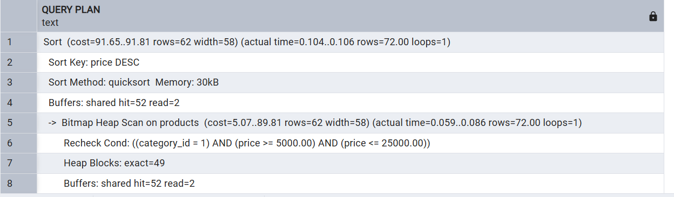

Запрос с EXPLAIN ANALYZE: Анализ 3.3 (Использование частичного индекса по активным товарам):
EXPLAIN ANALYZE
SELECT id, title, price
FROM products
WHERE is_active = TRUE
AND price > 40000.00;

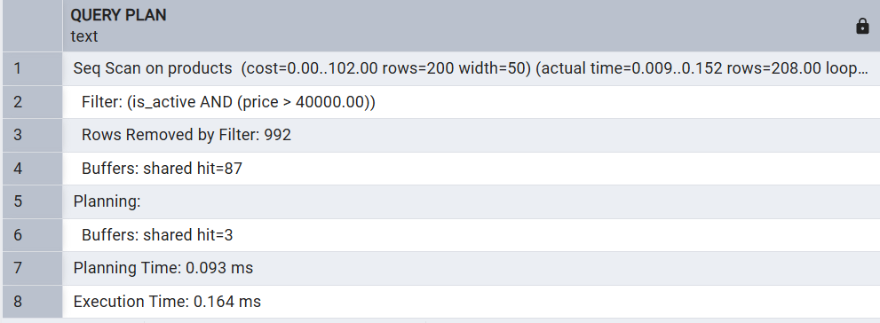
Вывод
В ходе выполнения лабораторной работы №6 были изучены и применены на практике современные возможности СУБД PostgreSQL по работе с полуструктурированными JSONB-данными, индексированию и оптимизации запросов. Освоено добавление документов в формате JSONB, извлечение полей с помощью операторов -> и ->>, проверка наличия элементов в массивах. На практике реализованы B-Tree, составные, частичные (Partial) и специализированные GIN-индексы. С помощью команды EXPLAIN ANALYZE доказана высокая эффективность созданных индексов, позволившая перевести выполнение ключевых запросов с медленного последовательного сканирования таблицы (Seq Scan) на быстрый индексный поиск (Bitmap Index Scan).

